
នាយកដ្ឋានសុខភាពផ្លូវចិត្ត


សេចក្តីជូនដំណឹងស្តីពីការសម្រេចបដិសេធអត្ថប្រយោជន៍
អំពីសំណើសុំការព្យាបាលរបស់អ្នក

[Date]

[Member’s Name] [Treating Provider’s Name]
[Address] [Address]
[City, State Zip] [City, State Zip]

កម្មវត្ថុ៖ [Service requested]

[Name of Requestor] បានស្នើសុំឱ្យ នាយកដ្ឋានសុខភាពផ្លូវចិត្តនៃខោនធី Los Angeles (LACDMH) យល់ព្រមលើ [Service requested]។ សំណើនេះត្រូវបានបដិសេធ។ មូលហេតុនៃការបដិសេធគឺ [Using plain language, insert: 1. A clear and concise explanation of the reasons for the decision; 2. A description of the criteria or guidelines used, including a citation to the specific regulations and authorization procedures that support the action; and 3. The clinical reasons for the decision regarding medical necessity.]

អ្នកអាចប្តឹងឧទ្ធរណ៍ចំពោះការសម្រេចចិត្តនេះបាន ប្រសិនបើអ្នកគិតថាការសម្រេចនេះមិនត្រឹមត្រូវទេ។ សេចក្តីជូនដំណឹងព័ត៌មាន "សិទ្ធិរបស់អ្នក" ដែលភ្ជាប់មកជាមួយនេះ ប្រាប់អ្នកពីរបៀបប្តឹងឧទ្ធរណ៍។ វាក៏ប្រាប់អ្នកផងដែរអំពីកន្លែងដែលអ្នកអាចទទួលបានជំនួយសម្រាប់ការប្តឹងឧទ្ធរណ៍របស់អ្នក។ នេះក៏មានន័យថាជាជំនួយផ្នែកច្បាប់ដោយឥតគិតថ្លៃផងដែរ។ អ្នកត្រូវបានលើកទឹកចិត្តឱ្យផ្ញើមកជាមួយនឹងពាក្យបណ្តឹងឧទ្ធរណ៍របស់អ្នក នូវរាល់ព័ត៌មាន ឬឯកសារផ្សេងៗដែលអាចជួយដល់ការប្តឹងឧទ្ធរណ៍របស់អ្នកបាន។ សេចក្តីជូនដំណឹងព័ត៌មានពី "សិទ្ធិរបស់អ្នក" ដែលភ្ជាប់មកជាមួយនេះ ផ្តល់នូវពេលវេលាកំណត់ដែលអ្នកត្រូវតែអនុវត្តតាម នៅពេលស្នើសុំប្តឹងឧទ្ធរណ៍។

អ្នកអាចស្នើសុំច្បាប់ចម្លងដោយឥតគិតថ្លៃនូវរាល់ព័ត៌មានទាំងអស់ដែលត្រូវបានប្រើប្រាស់ដើម្បីធ្វើការសម្រេចចិត្តនេះបាន។ នេះរួមបញ្ចូលទាំងច្បាប់ចម្លងនៃគោលការណ៍ណែនាំ ពិធីសារ ឬលក្ខណៈវិនិច្ឆ័យដែលយើងបានប្រើប្រាស់ដើម្បីធ្វើការសម្រេចចិត្តរបស់យើង។ ដើម្បីស្នើសុំឯកសារនេះ សូមហៅទូរសព្ទទៅ LACDMH តាមរយៈលេខ (800) 700-9996។

ប្រសិនបើបច្ចុប្បន្នអ្នកកំពុងទទួលបានសេវាកម្ម ហើយអ្នកចង់បន្តទទួលបានសេវាកម្មក្នុងអំឡុងពេលដែលយើងធ្វើការសម្រេចលើបណ្តឹងឧទ្ធរណ៍របស់អ្នក អ្នកត្រូវតែស្នើសុំប្តឹងឧទ្ធរណ៍ក្នុងរយៈពេល 10 ថ្ងៃគិតចាប់ពីកាលបរិច្ឆេទនៅលើលិខិតនេះ ឬមុនកាលបរិច្ឆេទដែលខោនធីបញ្ជាក់ថាសេវាកម្មនឹងត្រូវបញ្ឈប់ ឬកាត់បន្ថយ។

ខោនធីអាចជួយអ្នកចំពោះសំណួរផ្សេងៗដែលអ្នកមានអំពីសេចក្តីជូនដំណឹងនេះ។ សម្រាប់ជំនួយ អ្នកអាចហៅទូរសព្ទទៅ នាយកដ្ឋានសុខភាពផ្លូវចិត្តនៃខោនធី Los Angeles ពីថ្ងៃចន្ទ ដល់ថ្ងៃសុក្រ ចន្លោះម៉ោង 8:30 ព្រឹក ដល់ 5:00 ល្ងាច ម៉ោង PST តាមរយៈលេខ (800) 700-9996។ ប្រសិនបើអ្នកមានបញ្ហាក្នុងការនិយាយ ឬការស្តាប់ សូមហៅទូរសព្ទទៅលេខ TTY/TDD៖ 711 គ្រប់ពេលវេលាសម្រាប់ជំនួយផ្សេងៗ។

ប្រសិនបើអ្នកចង់បានសេចក្តីជូនដំណឹងនេះ និង/ឬឯកសារផ្សេងទៀតពីគម្រោង ជាទម្រង់ទំនាក់ទំនងជំនួស ដូចជាអក្សរពុម្ពធំ អក្សរស្ទាប (Braille) ឬទម្រង់អេឡិចត្រូនិក ឬប្រសិនបើអ្នកចង់បានជំនួយក្នុងការអានឯកសារនេះ សូមទាក់ទងមក ខ្សែទូរសព្ទជំនួយនៃខោនធី Los Angeles សម្រាប់សេវាសុខភាពផ្លូវចិត្ត និងការប្រើប្រាស់សារធាតុញៀន ដោយហៅទូរសព្ទទៅលេខ (800) 854-7771។

ប្រសិនបើខោនធីមិនជួយអ្នកឱ្យបានពេញចិត្តទេ និង/ឬអ្នកត្រូវការជំនួយបន្ថែម ការិយាល័យអ្នកសម្រុះសម្រួលការថែទាំគ្រប់គ្រងកម្មវិធី Medi-Cal របស់រដ្ឋ អាចជួយអ្នកចំពោះសំណួរនានាបាន។ អ្នកអាចហៅទូរសព្ទទៅពួកគេបានពីថ្ងៃចន្ទ ដល់ថ្ងៃសុក្រ ម៉ោង 8 ព្រឹក ដល់ 5 ល្ងាច ម៉ោង PST លើកលែងតែថ្ងៃឈប់សម្រាក តាមរយៈលេខ 1-888-452-8609។
សេចក្តីជូនដំណឹងនេះមិនប៉ះពាល់ដល់សេវាកម្ម Medi-Cal ផ្សេងទៀតរបស់អ្នកទេ។

[Staff signature (of staff member making determination)]
[Name of Staff Member, Type of Professional Degree]
[Licensure or Job Title]
[Name of Agency or Program]

ឯកសារភ្ជាប់មកជាមួយ៖ "សិទ្ធិរបស់អ្នកក្រោមការថែទាំគ្រប់គ្រងកម្មវិធី Medi-Cal"
សេចក្តីជូនដំណឹងអំពីភាពអាចរកបាននៃសេវាកម្ម
សេចក្តីជូនដំណឹងអំពីការមិនរើសអើងចំពោះសមាជិក

សិទ្ធិរបស់អ្នកក្រោមកម្មវិធី MEDI-CAL

ប្រសិនបើអ្នកចង់បានសេចក្តីជូនដំណឹងនេះ និង/ឬឯកសារផ្សេងទៀតពីគម្រោង ជាទម្រង់ទំនាក់ទំនងជំនួស ដូចជាអក្សរពុម្ពធំ អក្សរស្ទាប (Braille) ឬទម្រង់អេឡិចត្រូនិក ឬប្រសិនបើអ្នកចង់បានជំនួយក្នុងការអានឯកសារនេះ សូមទាក់ទងមក ខ្សែទូរសព្ទជំនួយនៃខោនធី Los Angeles សម្រាប់សេវាសុខភាពផ្លូវចិត្ត និងការប្រើប្រាស់សារធាតុញៀន ដោយហៅទូរសព្ទទៅលេខ (800) 854-7771។

ប្រសិនបើអ្នកមិនយល់ស្របជាមួយនឹងការសម្រេចចិត្តដែលបានធ្វើឡើងសម្រាប់ការព្យាបាលសុខភាពផ្លូវចិត្ត ឬការប្រើប្រាស់សារធាតុញៀនរបស់អ្នកទេ អ្នកអាចដាក់ពាក្យបណ្តឹងឧទ្ធរណ៍បាន។ ការប្តឹងឧទ្ធរណ៍នេះត្រូវបានដាក់ជាមួយខោនធីរបស់អ្នក។

របៀបដាក់ពាក្យបណ្តឹងឧទ្ធរណ៍

អ្នកមានពេល 60 ថ្ងៃ គិតចាប់ពីកាលបរិច្ឆេទនៃលិខិត "សេចក្តីជូនដំណឹងស្តីពីការសម្រេចបដិសេធអត្ថប្រយោជន៍" នេះ ដើម្បីដាក់ពាក្យបណ្តឹងឧទ្ធរណ៍។ ប្រសិនបើខោនធីរបស់អ្នកសម្រេចចិត្តកាត់បន្ថយ ព្យួរ ឬបញ្ចប់ការព្យាបាលដែលអ្នកកំពុងទទួលបានរួចហើយនោះ អ្នកមានសិទ្ធិស្នើសុំឱ្យខោនធីបន្តផ្តល់ការព្យាបាលនោះបាន ខណៈពេលដែលបណ្តឹងឧទ្ធរណ៍របស់អ្នកកំពុងត្រូវបានត្រួតពិនិត្យ។ នេះហៅថា ជំនួយដែលមិនទាន់បានទូទាត់ (Aid Paid Pending)។ ដើម្បីមានលក្ខណៈសម្បត្តិគ្រប់គ្រាន់សម្រាប់ជំនួយដែលមិនទាន់បានទូទាត់ (Aid Paid Pending) អ្នកត្រូវតែស្នើសុំខោនធីរបស់អ្នកសម្រាប់បណ្តឹងឧទ្ធរណ៍ក្នុងរយៈពេល 10 ថ្ងៃ គិតចាប់ពីកាលបរិច្ឆេទនៅលើលិខិតនេះ ឬមុនកាលបរិច្ឆេទដែលខោនធីរបស់អ្នកបញ្ជាក់ថាសេវានឹងត្រូវបញ្ឈប់ អាស្រ័យលើកាលបរិច្ឆេទណាមួយដែលយូរជាងគេ។ ទោះបីជាខោនធីរបស់អ្នកត្រូវតែផ្តល់ឱ្យអ្នកនូវ ជំនួយដែលមិនទាន់បានទូទាត់ (Aid Paid Pending) នៅពេលដែលអ្នកស្នើសុំបណ្តឹងឧទ្ធរណ៍ក្នុងចន្លោះពេលខាងលើក៏ដោយ អ្នកគួរតែប្រាប់ខោនធីរបស់អ្នកឱ្យដឹងនៅពេលដែលអ្នកស្នើសុំបណ្តឹងឧទ្ធរណ៍ថា អ្នកចង់ទទួលបាន ជំនួយដែលមិនទាន់បានទូទាត់ (Aid Paid Pending) រហូតដល់ការប្តឹងឧទ្ធរណ៍របស់អ្នកត្រូវបានសម្រេចជាស្ថាពរ។ អ្នកនឹងមិនត្រូវទទួលខុសត្រូវលើតម្លៃនៃការព្យាបាលបន្តនោះទេ ប្រសិនបើការសម្រេចលើការប្តឹងឧទ្ធរណ៍គាំទ្រដល់ការសម្រេចបដិសេធអត្ថប្រយោជន៍របស់ខោនធី។

ប្រសិនបើអ្នកបានរំលងរយៈពេល 10 ថ្ងៃ ដើម្បីស្នើសុំការប្តឹងឧទ្ធរណ៍ ឬមិនបានស្នើសុំការប្តឹងឧទ្ធរណ៍មុនកាលបរិច្ឆេទដែលខោនធីរបស់អ្នកបញ្ជាក់ថាសេវាកម្មនឹងត្រូវបញ្ឈប់ទេនោះ អ្នកនៅតែមានពេល 60 ថ្ងៃ គិតចាប់ពីកាលបរិច្ឆេទនៃលិខិតសេចក្តីជូនដំណឹងស្តីពីការសម្រេចបដិសេធអត្ថប្រយោជន៍នេះ ដើម្បីស្នើសុំការប្តឹងឧទ្ធរណ៍បាន។ ទោះបីជាយ៉ាងណាក៏ដោយ អ្នកនឹងមិនទទួលបាន ជំនួយដែលមិនទាន់បានទូទាត់ (Aid Paid Pending) នោះទេ ក្នុងអំឡុងពេលដែលបណ្តឹងឧទ្ធរណ៍របស់អ្នកកំពុងត្រូវបានសម្រេច។

អ្នកអាចដាក់ពាក្យបណ្តឹងឧទ្ធរណ៍តាមទូរសព្ទ ឬជាលាយលក្ខណ៍អក្សរបាន។ ប្រសិនបើអ្នកដាក់ពាក្យបណ្តឹងឧទ្ធរណ៍តាមទូរសព្ទ អ្នកត្រូវតែបន្តតាមដានជាមួយនឹងការប្តឹងឧទ្ធរណ៍ជាលាយលក្ខណ៍អក្សរដែលមានចុះហត្ថលេខា។ ខោនធីនឹងផ្តល់ជូនអ្នកនូវជំនួយដោយឥតគិតថ្លៃ ប្រសិនបើអ្នកត្រូវការជំនួយផ្សេងៗ។
- ដើម្បីប្តឹងឧទ្ធរណ៍តាមទូរសព្ទ៖ សូមទាក់ទងទៅការិយាល័យសិទ្ធិអ្នកជំងឺ នៃនាយកដ្ឋានសុខភាពផ្លូវចិត្តនៃខោនធី Los Angeles ចន្លោះម៉ោង 8:30 ព្រឹក ដល់ 5:00 ល្ងាច ដោយហៅទូរសព្ទទៅលេខ 213-738-4888។ ឬ ប្រសិនបើអ្នកមានបញ្ហាក្នុងការស្តាប់ ឬការនិយាយ សូមហៅទូរសព្ទទៅលេខ TTY៖ 711។
- ដើម្បីប្តឹងឧទ្ធរណ៍ជាលាយលក្ខណ៍អក្សរ៖ សូមបំពេញទម្រង់បែបបទបណ្តឹងឧទ្ធរណ៍ ឬសរសេរលិខិតទៅកាន់ខោនធីរបស់អ្នក ហើយផ្ញើវាទៅ៖
ការិយាល័យសិទ្ធិអ្នកជំងឺ នៃនាយកដ្ឋានសុខភាពផ្លូវចិត្តនៃខោនធី Los Angeles
510 South Vermont Avenue ^{ជាន់ទី} 21, Los Angeles, CA 90020

អ្នកផ្តល់សេវាកម្មរបស់អ្នកនឹងមានទម្រង់បែបបទបណ្តឹងឧទ្ធរណ៍ជូនអ្នក។ ខោនធី Los Angeles ក៏អាចផ្ញើទម្រង់បែបបទទៅអ្នកបានផងដែរ។

អ្នកអាចដាក់ពាក្យបណ្តឹងឧទ្ធរណ៍ដោយខ្លួនឯងបាន។ ឬ អ្នកអាចឱ្យនរណាម្នាក់ដូចជា សាច់ញាតិ មិត្តភក្តិ អ្នកតស៊ូមតិ អ្នកផ្តល់សេវាកម្ម ឬមេធាវី ដាក់ពាក្យបណ្តឹងឧទ្ធរណ៍ជំនួសអ្នកបាន។ បុគ្គលនេះត្រូវបានហៅថា "អ្នកតំណាងដែលទទួលបានការអនុញ្ញាត" អ្នកអាចផ្ញើព័ត៌មានគ្រប់ប្រភេទដែលអ្នកចង់ឱ្យខោនធីរបស់អ្នកធ្វើការត្រួតពិនិត្យ។ ការប្តឹងឧទ្ធរណ៍របស់អ្នកនឹងត្រូវបានត្រួតពិនិត្យដោយអ្នកផ្តល់សេវាកម្មផ្សេង ក្រៅពីបុគ្គលដែលបានធ្វើការសម្រេចចិត្តលើកដំបូង។

ខោនធីរបស់អ្នកមានរយៈពេល 30 ថ្ងៃ ដើម្បីផ្តល់ចម្លើយដល់អ្នក។ នៅពេលនោះ អ្នកនឹងទទួលបានលិខិត "សេចក្តីជូនដំណឹងស្តីពីដំណោះស្រាយបណ្តឹងឧទ្ធរណ៍"។ លិខិតនេះនឹងប្រាប់អ្នកអំពីអ្វីដែលខោនធីបានសម្រេច។ ប្រសិនបើអ្នកមិនទទួលបានលិខិតបញ្ជាក់ពីការសម្រេចចិត្តរបស់ខោនធីក្នុងរយៈពេល 30 ថ្ងៃទេ អ្នកអាចស្នើសុំ "សវនាការថ្នាក់រដ្ឋ" ហើយចៅក្រមនឹងពិនិត្យសំណុំរឿងរបស់អ្នក។ សូមអានផ្នែកខាងក្រោមសម្រាប់ការណែនាំអំពីរបៀបស្នើសុំសវនាការថ្នាក់រដ្ឋ។

ខោនធី
បណ្តឹងឧទ្ធរណ៍រហ័ស
ប្រសិនបើអ្នកគិតថាការរង់ចាំ 30 ថ្ងៃ នឹងធ្វើឱ្យប៉ះពាល់ដល់សុខភាពរបស់អ្នក អ្នកអាចនឹងទទួលបានចម្លើយក្នុងរយៈពេល 72 ម៉ោង។ នៅពេលដាក់ពាក្យបណ្តឹងឧទ្ធរណ៍ សូមបញ្ជាក់ពីមូលហេតុដែលការរង់ចាំនឹងធ្វើឱ្យប៉ះពាល់ដល់សុខភាពរបស់អ្នក។ សូមប្រាកដថាអ្នកស្នើសុំ "បណ្តឹងឧទ្ធរណ៍រហ័ស"

សវនាការថ្នាក់រដ្ឋ

ប្រសិនបើអ្នកបានដាក់ពាក្យបណ្តឹងឧទ្ធរណ៍ ហើយបានទទួលលិខិត "សេចក្តីជូនដំណឹងស្តីពីដំណោះស្រាយបណ្តឹងឧទ្ធរណ៍" ដែលប្រាប់អ្នកថាខោនធីរបស់អ្នកនៅតែមិនផ្តល់សេវា ឬអ្នកមិនដែលទទួលបានលិខិតប្រាប់អ្នកពីការសម្រេចចិត្ត ហើយវាបានហួសរយៈពេល 30 ថ្ងៃ អ្នកអាចស្នើសុំ "សវនាការថ្នាក់រដ្ឋ" បាន ហើយចៅក្រមនឹងពិនិត្យសំណុំរឿងរបស់អ្នក។ អ្នកនឹងមិនចាំបាច់ត្រូវបង់ប្រាក់សម្រាប់សវនាការថ្នាក់រដ្ឋឡើយ។

អ្នកត្រូវតែស្នើសុំសវនាការថ្នាក់រដ្ឋក្នុងរយៈពេល 120 ថ្ងៃ គិតចាប់ពីកាលបរិច្ឆេទនៃលិខិត "សេចក្តីជូនដំណឹងស្តីពីដំណោះស្រាយបណ្តឹងឧទ្ធរណ៍"។ ប្រសិនបើខោនធីរបស់អ្នកបានបន្តផ្តល់ឱ្យអ្នកនូវការព្យាបាលដែលមានជម្លោះក្នុងអំឡុងពេលដំណើរការបណ្តឹងឧទ្ធរណ៍របស់ខោនធី អ្នកមានសិទ្ធិស្នើសុំឱ្យខោនធីបន្តផ្តល់ការព្យាបាលនោះ រហូតទាល់តែមានការសម្រេចលើសវនាការថ្នាក់រដ្ឋរបស់អ្នក។ ប្រសិនបើបច្ចុប្បន្នអ្នកកំពុងទទួលបានការព្យាបាល ហើយអ្នកចង់បន្តការព្យាបាលរបស់អ្នកក្នុងអំឡុងពេលដែលសំណើសុំសវនាការថ្នាក់រដ្ឋរបស់អ្នកកំពុងត្រូវបានត្រួតពិនិត្យ អ្នកត្រូវតែស្នើសុំសវនាការថ្នាក់រដ្ឋក្នុងរយៈពេល 10 ថ្ងៃ គិតចាប់ពីកាលបរិច្ឆេទដែល "សេចក្តីជូនដំណឹងស្តីពីដំណោះស្រាយបណ្តឹងឧទ្ធរណ៍" ត្រូវបានបោះត្រាប្រៃសណីយ៍ ឬប្រគល់ជូនអ្នក។ នៅពេលអ្នកស្នើសុំសវនាការថ្នាក់រដ្ឋ អ្នកត្រូវតែនិយាយថាអ្នកចង់បន្តទទួលបានការព្យាបាលរបស់អ្នក។ អ្នកនឹងមិនត្រូវទទួលខុសត្រូវលើតម្លៃនៃការព្យាបាលបន្តនោះទេ ប្រសិនបើការសម្រេចនៃសវនាការថ្នាក់រដ្ឋគាំទ្រដល់ការសម្រេចបដិសេធអត្ថប្រយោជន៍របស់ខោនធី។ អ្នកនឹងមិនចាំបាច់ត្រូវបង់ប្រាក់សម្រាប់សវនាការថ្នាក់រដ្ឋឡើយ។

អ្នកអាចស្នើសុំសវនាការថ្នាក់រដ្ឋតាមទូរសព្ទ តាមប្រព័ន្ធអេឡិចត្រូនិក ឬជាលាយលក្ខណ៍អក្សរ៖
- តាមទូរសព្ទ៖ សូមហៅទូរសព្ទទៅលេខ 1-800-952-5253។ ប្រសិនបើអ្នកមិនអាចនិយាយ ឬស្តាប់បានច្បាស់ទេ សូមហៅទូរសព្ទទៅ
TTY/TDD 1-800-952-8349.
- តាមប្រព័ន្ធអេឡិចត្រូនិក៖ អ្នកអាចស្នើសុំសវនាការថ្នាក់រដ្ឋតាមអ៊ីនធឺណិតបាន។ សូមចូលទៅកាន់គេហទំព័ររបស់នាយកដ្ឋានសេវាសង្គមនៃរដ្ឋកាលីហ្វ័រញ៉ា ដើម្បីបំពេញទម្រង់បែបបទអេឡិចត្រូនិក៖ https://acms.dss.ca.gov/acms/login.request.do
- លាយលក្ខណ៍អក្សរ៖ សូមបំពេញទម្រង់បែបបទសវនាការថ្នាក់រដ្ឋ ឬផ្ញើលិខិតទៅកាន់៖
ផ្នែកសវនាការថ្នាក់រដ្ឋ នៃនាយកដ្ឋានសេវាសង្គមរដ្ឋកាលីហ្វ័រញ៉ា
ប្រអប់សំបុត្រ 944243, ស្ថានីយប្រៃសណីយ៍ 9-17-37
Sacramento, CA 94244-2430

សូមប្រាកដថាអ្នកបានបញ្ជាក់ពីឈ្មោះ អាសយដ្ឋាន លេខទូរសព្ទ ថ្ងៃខែឆ្នាំកំណើតរបស់អ្នក និងមូលហេតុដែលអ្នកចង់បានសវនាការថ្នាក់រដ្ឋ។ ប្រសិនបើមាននរណាម្នាក់កំពុងជួយអ្នកក្នុងការស្នើសុំសវនាការថ្នាក់រដ្ឋ សូមបន្ថែមឈ្មោះ អាសយដ្ឋាន និងលេខទូរសព្ទរបស់ពួកគេទៅក្នុងទម្រង់បែបបទ ឬលិខិតផង។ ប្រសិនបើអ្នកត្រូវការអ្នកបកប្រែផ្ទាល់មាត់ សូមប្រាប់យើងពីភាសាដែលអ្នកនិយាយ។ អ្នកនឹងមិនចាំបាច់ត្រូវបង់ប្រាក់សម្រាប់អ្នកបកប្រែផ្ទាល់មាត់ទេ។ យើងនឹងរកអ្នកបកប្រែជូនអ្នក។

បន្ទាប់ពីអ្នកស្នើសុំសវនាការថ្នាក់រដ្ឋ វាអាចចំណាយពេលរហូតដល់ទៅ 90 ថ្ងៃ ដើម្បីសម្រេចលើសំណុំរឿងរបស់អ្នក និងផ្ញើចម្លើយជូនអ្នក។ ប្រសិនបើអ្នកគិតថាការរង់ចាំយូរបែបនោះនឹងធ្វើឱ្យប៉ះពាល់ដល់សុខភាពរបស់អ្នក អ្នកអាចនឹងទទួលបានចម្លើយក្នុងរយៈពេល 3 ថ្ងៃ នៃថ្ងៃធ្វើការ។ អ្នកប្រហែលជាចង់ស្នើសុំឱ្យអ្នកផ្តល់សេវាកម្មរបស់អ្នក ឬខោនធីសរសេរលិខិតឱ្យអ្នក ឬអ្នកអាចសរសេរវាដោយខ្លួនឯងបាន។ លិខិតនោះត្រូវតែពន្យល់លម្អិតអំពីរបៀបដែលការរង់ចាំរហូតដល់ 90 ថ្ងៃ ដើម្បីឱ្យសំណុំរឿងរបស់អ្នកត្រូវបានសម្រេច នឹងបង្កគ្រោះថ្នាក់ធ្ងន់ធ្ងរដល់ជីវិតរបស់អ្នក សុខភាពរបស់អ្នក ឬសមត្ថភាពរបស់អ្នកក្នុងការទទួលបាន រក្សាទុក ឬទទួលបានមកវិញនូវមុខងារជាអតិបរមា។ បន្ទាប់មក សូមស្នើសុំ "សវនាការរហ័ស" និងផ្តល់លិខិតនោះជាមួយសំណើសុំសវនាការរបស់អ្នក។

អ្នកតំណាងដែលទទួលបានការអនុញ្ញាត

អ្នកអាចនិយាយនៅក្នុងសវនាការថ្នាក់រដ្ឋដោយខ្លួនឯង។ ឬ នរណាម្នាក់ដូចជា សាច់ញាតិ មិត្តភក្តិ អ្នកតស៊ូមតិ អ្នកផ្តល់សេវាកម្ម ឬមេធាវី អាចនិយាយជំនួសអ្នកបាន។ ប្រសិនបើអ្នកចង់ឱ្យបុគ្គលផ្សេងទៀតនិយាយជំនួសអ្នក នោះអ្នកត្រូវតែប្រាប់ការិយាល័យសវនាការថ្នាក់រដ្ឋថាបុគ្គលនោះត្រូវបានអនុញ្ញាតឱ្យនិយាយជំនួសអ្នក។ បុគ្គលនេះត្រូវបានហៅថា "អ្នកតំណាងដែលទទួលបានការអនុញ្ញាត"

ជំនួយផ្នែកច្បាប់
អ្នកអាចនឹងទទួលបានជំនួយផ្នែកច្បាប់ដោយឥតគិតថ្លៃ។ អ្នកក៏អាចទូរសព្ទទៅកម្មវិធីជំនួយផ្នែកច្បាប់ក្នុងតំបន់នៅក្នុងខោនធីរបស់អ្នក តាមរយៈលេខ 1-888-804-3536
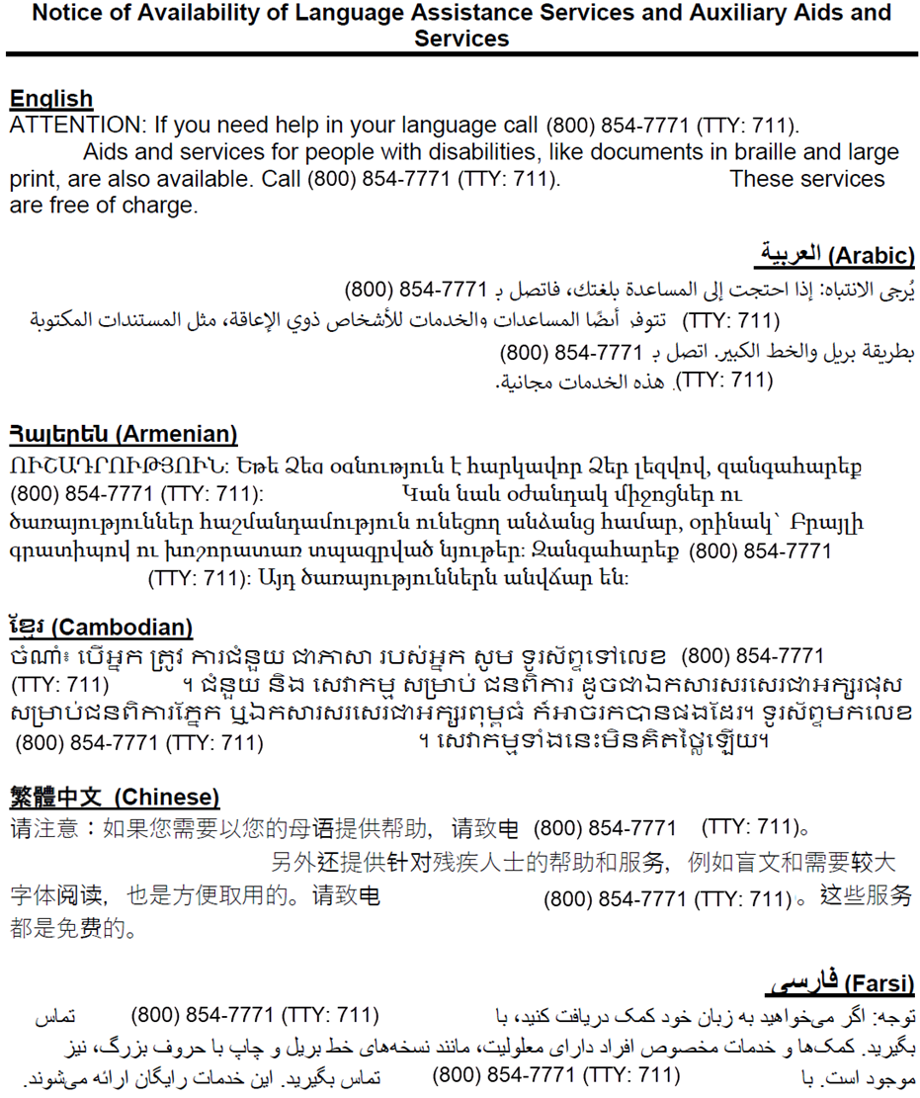

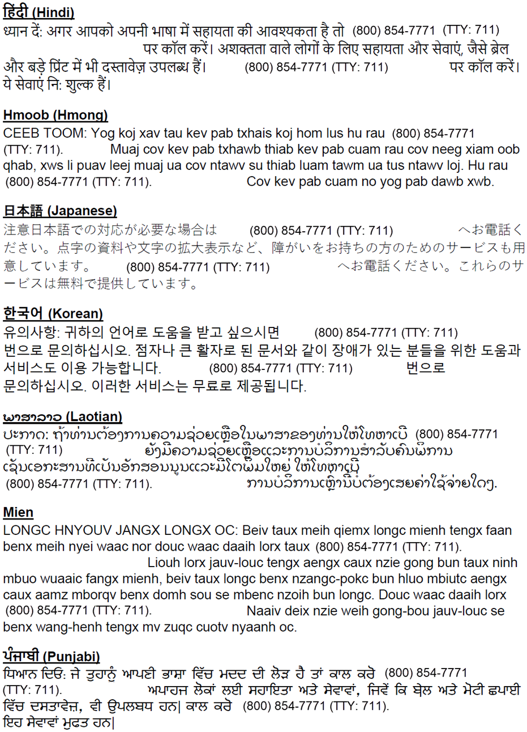

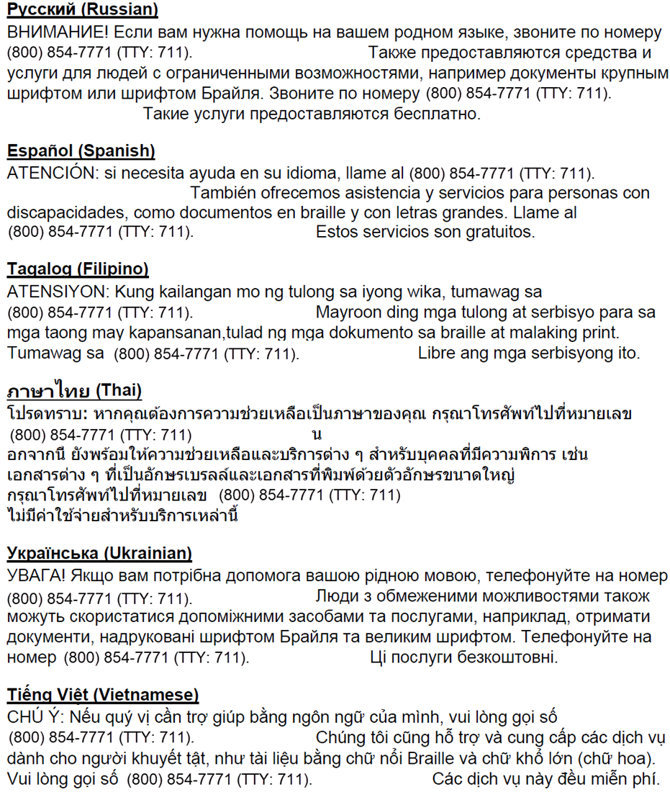

សេចក្តីជូនដំណឹងអំពីការមិនរើសអើង
ការរើសអើងគឺផ្ទុយនឹងច្បាប់។ ខោនធី Los Angeles អនុវត្តតាមច្បាប់សិទ្ធិស៊ីវិលរបស់រដ្ឋ និងសហព័ន្ធ។ ខោនធី Los Angeles មិនរើសអើងដោយខុសច្បាប់ ផាត់បុគ្គលណាចេញ ឬប្រព្រឹត្តចំពោះពួកគេដោយរបៀបផ្សេង ដោយសារតែភេទ ពូជសាសន៍ ពណ៌សម្បុរ សាសនា ពូជអម្បូរ ដើមកំណើតជាតិ ការកំណត់អត្តសញ្ញាណក្រុមជនជាតិភាគតិច អាយុ ពិការភាពផ្លូវចិត្ត ពិការភាពរាងកាយ ស្ថានភាពវេជ្ជសាស្ត្រ ព័ត៌មានហ្សែន ស្ថានភាពអាពាហ៍ពិពាហ៍ យេនឌ័រ អត្តសញ្ញាណយេនឌ័រ ឬនិន្នាការផ្លូវភេទឡើយ។
ខោនធី Los Angeles ផ្តល់ជូន៖
- សេវាភាសាដោយឥតគិតថ្លៃដល់បុគ្គលដែលភាសាដើមមិនមែនជាភាសាអង់គ្លេស ដូចជា៖
- អ្នកបកប្រែផ្ទាល់មាត់ដែលមានលក្ខណៈសម្បត្តិគ្រប់គ្រាន់
- ព័ត៌មានជាលាយលក្ខណ៍អក្សរក្នុងទម្រង់ផ្សេងទៀត (អក្សរពុម្ពធំ អក្សរស្ទាប សំឡេង ឬទម្រង់អេឡិចត្រូនិកដែលអាចចូលប្រើប្រាស់បាន)
- សេវាភាសាដោយឥតគិតថ្លៃដល់បុគ្គលដែលភាសាដើមមិនមែនជាភាសាអង់គ្លេស ដូចជា៖
- អ្នកបកប្រែផ្ទាល់មាត់ដែលមានលក្ខណៈសម្បត្តិគ្រប់គ្រាន់
- ព័ត៌មានដែលសរសេរជាភាសាផ្សេងទៀត

ប្រសិនបើអ្នកត្រូវការសេវាទាំងអស់នេះ សូមទាក់ទងមកខោនធី 24 ម៉ោងក្នុងមួយថ្ងៃ 7 ថ្ងៃក្នុងមួយសប្តាហ៍ ដោយទូរសព្ទទៅលេខ 1-800-854-7771។ ឬ ប្រសិនបើអ្នកមិនអាចស្តាប់ ឬនិយាយបានច្បាស់ទេ សូមហៅទូរសព្ទទៅ TTY៖ 711។ តាមការស្នើសុំ ឯកសារនេះអាចត្រូវបានផ្តល់ជូនអ្នកជាអក្សរស្ទាប អក្សរពុម្ពធំ សំឡេង ឬទម្រង់អេឡិចត្រូនិកដែលអាចចូលប្រើប្រាស់បាន។

របៀបដាក់ពាក្យបណ្តឹងឧទ្ធរណ៍
ប្រសិនបើអ្នកជឿថា ខោនធី Los Angeles បានខកខានក្នុងការផ្តល់សេវាទាំងអស់នេះ ឬបានរើសអើងដោយខុសច្បាប់តាមរបៀបផ្សេងទៀត ដោយផ្អែកលើភេទ ពូជសាសន៍ ពណ៌សម្បុរ សាសនា ពូជអម្បូរ ដើមកំណើតជាតិ ការកំណត់អត្តសញ្ញាណក្រុមជនជាតិភាគតិច អាយុ ពិការភាពផ្លូវចិត្ត ពិការភាពរាងកាយ ស្ថានភាពវេជ្ជសាស្ត្រ ព័ត៌មានហ្សែន ស្ថានភាពអាពាហ៍ពិពាហ៍ យេនឌ័រ អត្តសញ្ញាណយេនឌ័រ ឬនិន្នាការផ្លូវភេទ អ្នកអាចដាក់ពាក្យបណ្តឹងទៅកាន់ខោនធី Los Angeles បាន។
អ្នកអាចដាក់ពាក្យបណ្តឹងតាមទូរសព្ទ ជាលាយលក្ខណ៍អក្សរ ដោយផ្ទាល់ ឬតាមប្រព័ន្ធអេឡិចត្រូនិក៖

- តាមទូរសព្ទ៖ សូមទាក់ទងទៅការិយាល័យសិទ្ធិអ្នកជំងឺ នៃនាយកដ្ឋានសុខភាពផ្លូវចិត្តនៃខោនធី Los Angeles ចន្លោះម៉ោង 8:30 ព្រឹក ដល់ 5:00 ល្ងាច ដោយហៅទូរសព្ទទៅលេខ (800) 700-9996 ឬ (213) 738-4888។ ឬ ប្រសិនបើអ្នកមិនអាចស្តាប់ ឬនិយាយបានច្បាស់ទេ សូមហៅទូរសព្ទទៅ TTY៖ 711។
- ជាលាយលក្ខណ៍អក្សរ៖ សូមបំពេញទម្រង់បែបបទបណ្តឹង ឬសរសេរលិខិត ហើយផ្ញើទៅ៖
- ការិយាល័យសិទ្ធិអ្នកជំងឺ នៃនាយកដ្ឋានសុខភាពផ្លូវចិត្តនៃខោនធី Los Angeles 510 South Vermont Avenue, ជាន់ទី 21, Los Angeles, CA 90020
- ដោយផ្ទាល់៖ សូមអញ្ជើញទៅកាន់ការិយាល័យវេជ្ជបណ្ឌិតរបស់អ្នក ឬនាយកដ្ឋានសុខភាពផ្លូវចិត្តនៃខោនធី Los Angeles នៅអាសយដ្ឋាន 510 South Vermont Avenue, Los Angeles, CA 90020 ហើយប្រាប់ថាអ្នកចង់ដាក់ពាក្យបណ្តឹងឧទ្ធរណ៍។
- តាមប្រព័ន្ធអេឡិចត្រូនិក៖ សូមចូលទៅកាន់គេហទំព័ររបស់ ការិយាល័យសិទ្ធិអ្នកជំងឺ នៃនាយកដ្ឋានសុខភាពផ្លូវចិត្តនៃខោនធី Los Angeles នៅ
https://dmh.lacounty.gov/our-services/patients-rights/

ការិយាល័យសិទ្ធិស៊ីវិល – នាយកដ្ឋានសេវាថែទាំសុខភាពរដ្ឋកាលីហ្វ័រញ៉ា
អ្នកក៏អាចដាក់ពាក្យបណ្តឹងសិទ្ធិស៊ីវិលទៅកាន់ នាយកដ្ឋានសេវាថែទាំសុខភាពរដ្ឋកាលីហ្វ័រញ៉ា ការិយាល័យសិទ្ធិស៊ីវិល តាមទូរសព្ទ ជាលាយលក្ខណ៍អក្សរ ឬតាមប្រព័ន្ធអេឡិចត្រូនិកបានផងដែរ៖
- តាមទូរសព្ទ៖ សូមហៅទូរសព្ទទៅលេខ 916-440-7370។ ប្រសិនបើអ្នកមិនអាចនិយាយ ឬស្តាប់បានច្បាស់ទេ សូមហៅទូរសព្ទទៅលេខ 711 (សេវាបញ្ជូនបន្តរដ្ឋកាលីហ្វ័រញ៉ា)។
- ជាលាយលក្ខណ៍អក្សរ៖ សូមបំពេញទម្រង់បែបបទបណ្តឹង ឬផ្ញើលិខិតទៅកាន់៖
នាយកដ្ឋានសេវាថែទាំសុខភាព ការិយាល័យសិទ្ធិស៊ីវិល
ប្រអប់សំបុត្រ 997413, MS 0009
Sacramento, CA 95899-7413

ទម្រង់បែបបទបណ្តឹងមាននៅ៖ https://www.dhcs.ca.gov/discrimination-grievance-procedures

- តាមប្រព័ន្ធអេឡិចត្រូនិក៖ សូមផ្ញើអ៊ីមែលទៅកាន់ CivilRights@dhcs.ca.gov។

ការិយាល័យសិទ្ធិស៊ីវិល – ក្រសួងសុខាភិបាល និងសេវាមនុស្សជាតិសហរដ្ឋអាមេរិក
ប្រសិនបើអ្នកជឿថាអ្នកត្រូវបានគេរើសអើងដោយផ្អែកលើពូជសាសន៍ ពណ៌សម្បុរ ដើមកំណើតជាតិ អាយុ ពិការភាព ឬភេទ អ្នកក៏អាចដាក់ពាក្យបណ្តឹងសិទ្ធិស៊ីវិលទៅកាន់ ក្រសួងសុខាភិបាល និងសេវាមនុស្សជាតិសហរដ្ឋអាមេរិក ការិយាល័យសិទ្ធិស៊ីវិល តាមទូរសព្ទ ជាលាយលក្ខណ៍អក្សរ ឬតាមប្រព័ន្ធអេឡិចត្រូនិកបានផងដែរ៖
- តាមទូរសព្ទ៖ សូមហៅទូរសព្ទទៅលេខ 1-800-368-1019។ ប្រសិនបើអ្នកមិនអាចនិយាយ ឬស្តាប់បានច្បាស់ទេ សូមហៅទូរសព្ទទៅ
TTY/TDD 1-800-952-8349.
- ជាលាយលក្ខណ៍អក្សរ៖ សូមបំពេញទម្រង់បែបបទបណ្តឹង ឬផ្ញើលិខិតទៅកាន់៖
ក្រសួងសុខាភិបាល និងសេវាមនុស្សជាតិសហរដ្ឋអាមេរិក 200 Independence Avenue, SW
បន្ទប់ 509F, អគារ HHH, Washington, D.C. 20201
- ទម្រង់បែបបទបណ្តឹងមាននៅ http://www.hhs.gov/ocr/office/file/index.html។
- តាមប្រព័ន្ធអេឡិចត្រូនិក៖ សូមចូលទៅកាន់វិបផតថលបណ្តឹងនៃការិយាល័យសិទ្ធិស៊ីវិល នៅ https://ocrportal.hhs.gov/ocr/portal/lobby.jsf

